T-Stop-Gleitschiene TS 3000 / 5000, Edelstahl ähnlich
GEZE

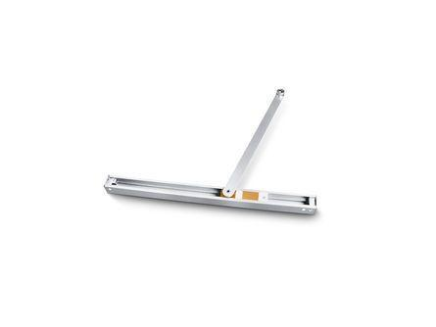Eigenschaften
GTIN:
4042938023641
HAN:
102364
Farbton
silber
Breite (mm)
33,00
Höhe (mm)
30,00
Länge (mm)
452,50
Ausführung Arm
Gleitschiene
Ausführung Tür
Einflügelige Drehflügeltüren
Feststellung Türschließer
mit Feststellung, ausschaltbar, einstellbar, ohne Feststellung
Gewicht (kg)
0,88
Farbe (Herstellerbezeichnung)
Edelstahl ähnlich
Öffnungsbegrenzung
integriert

